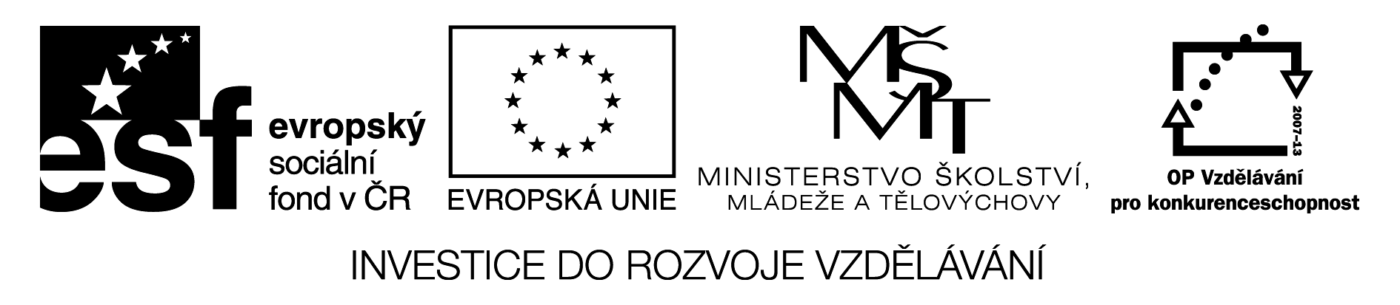

PŘÍSLOVEČNÉ URČENÍ

1. Zakřížkuj správný druh podtrženého příslovečného určení:

VĚTY | PUM | PUČ | PUZ | PU  míry | PU  účelu | PU  příč. | PU  podm. | PU  příp.
1. Dědeček žije už dvacet let na vesnici.
2. Její pokoj byl příjemně vytopený.
3. Pro kouř výfuku nebylo vidět na
chodník.
4. Česnek je přes nepříjemný zápach
oblíben pro své chuťové vlastnosti.
5. Běžec byl po závodě zcela vyčerpán.
6. Za deště nejraději sedával doma.
7. Celý den jsme se dřeli s úklidem.
8. Dodnes si na to dobře pamatuji.
9. Přes všechna varování se princ vydal
na cestu.
10. V případě loupeže volejte na policii.
11. Trochu mi to vrtalo hlavou.
12. Medvědice běžela za svým mládě-
tem na pomoc.

2. Rozhodněte, zda zvýrazněné výrazy mají funkci předmětu, nebo příslovečného určení.
Určete pád předmětu a druh PU.

Dokoupilovi vážně uvažovali o výměně bytu. _______
Počítáme s tvou pomocí. _______
Eva se oblékla podle módy. _______
Nohy mu klesaly slabostí. _______
Přemýšlel jsem o tvém návrhu. _______
Bez peněz do hospody nelez. _______
Celé představení jsem prospal. _______
Kočka proklouzla dírou v plotě. _______

3. Vedlejší větu nahraď větným členem, urči druh PU:

a) Protože se bál, nedokázal se pustit mé ruky.
______________________________________________________ _________
b) Jestliže nebudeš mít potvrzení ze školy, průkazku na slevu jízdného ti nevydají.
______________________________________________________ _________
c) Vypravili jsme se na pole, abychom natrhali hrách.
______________________________________________________ _________
d) Když jsem se vrátil z túry, začalo mě bolet břicho.
______________________________________________________ _________
e) Oblékla se tak, jak jí poradila Alice.
______________________________________________________ _________
f) Zléváte-li rostliny pravidelně, dobře vám rostou.
______________________________________________________ _________

4. A nyní naopak. Větný člen nahraďte větou vedlejší, určete její druh:

a) Toníka si vážím pro jeho pravdomluvnost.
______________________________________________________ _________
b) Za pěkného počasí je odtud vidět až do Rakouska.
______________________________________________________ _________
c) Jednal se mnou jako s cizím člověkem.
______________________________________________________ _________
d) I přes silný mráz šly děti bruslit.
______________________________________________________ _________

Zdroj:
HOŠNOVÁ, Eva a Hana HRDLIČKOVÁ. Opakujeme si český jazyk 2. stupeň. Praha: SPN, 1999. ISBN 80-7235-062-5.
GREPL, Miroslav a Petr KARLÍK. Cvičení z českého jazyka II: Větná skladba s klíčem. Brno: MC nakladatelství, 1995.

Řešení:
1.
ĚTY | PUM | PUČ | PUZ | PU  míry | PU  účelu | PU  příč. | PU  podm. | PU  příp.
1. Dědeček žije už dvacet let na vesnici. | X
2. Její pokoj byl příjemně vytopený. |  |  | X
3. Pro kouř výfuku nebylo vidět na  chodník. |  |  |  |  |  | X
4. Česnek je přes nepříjemný zápach  oblíben pro své chuťové vlastnosti. |  |  |  |  |  |  |  | X
5. Běžec byl po závodě zcela vyčerpán. |  |  |  | X
6. Za deště nejraději sedával doma. |  |  |  |  |  |  | X
7. Celý den jsme se dřeli s úklidem. |  |  |  |  | X
8. Dodnes si na to dobře pamatuji. |  | X
9. Přes všechna varování se princ vydal  na cestu. |  |  |  |  |  |  |  | X
10. V případě loupeže volejte na policii. |  |  |  |  |  |  | X
11. Trochu mi to vrtalo hlavou. |  |  |  | X
12. Medvědice běžela za svým mládě-  tem na pomoc. |  |  |  |  | X
2.
Dokoupilovi vážně uvažovali o výměně bytu. Pt (6. p.)
Počítáme s tvou pomocí. Pt (7. p.)
Eva se oblékla podle módy. PUZ
Nohy mu klesaly slabostí. PUpříč.
Přemýšlel jsem o tvém návrhu. Pt (6. p )
Bez peněz do hospody nelez. PUpodm.
Celé představení jsem prospal. Pt (4. p.)
Kočka proklouzla dírou v plotě. PUM
3.
a) Ze strachu… PUpříč.
b) Bez potvrzení školy … PUpodm.
c) … natrhat hrách PUúč.
d) Po návratu z túry … PUČ
e) … podle rady Alice PUZ
f) Při pravidelní zálivce … PUpodm.
4.
a) …, protože je pravdomluvný. VV příčinná
b) Jestliže (když, je-li) je pěkné počasí,… VV podmínková
c) …, jako bych byl cizí. VV způsobová
d) Ačkoli (třebaže, přestože, ač, i když) byl silný mráz, … VV přípustková

